LMS Course 3: изменения и проверка
Дата: 13.05.2026

1. Редактор писем
Где открыть: Настройки -> Email -> Шаблоны писем -> Назначение курса.
Что изменилось:
- шаблоны писем отображаются списком;
- для письма о назначении курса добавлен визуальный HTML-редактор;
- предпросмотр строится из текущего текста письма, а не из предопределенной верстки;
- для preview можно выбрать реальный курс, получателя и срок выполнения;
- шаблон сертификата вынесен в настройки как неиспользуемый сценарий.
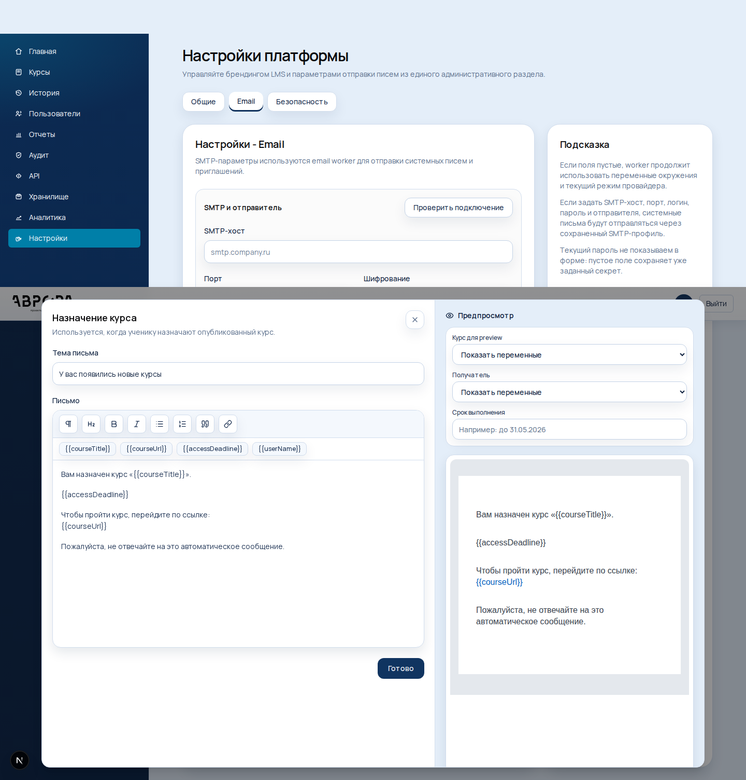
Редактор шаблона письма

2. Очередь email
Где открыть: Отчеты -> Очередь email.
Что изменилось:
- видно состояние очереди по статусам;
- у письма можно открыть HTML-предпросмотр;
- тестово можно открыть локальный почтовый клиент;
- ошибочные или отмененные письма можно повторить;
- письма, которые еще не отправлены, можно отменить.
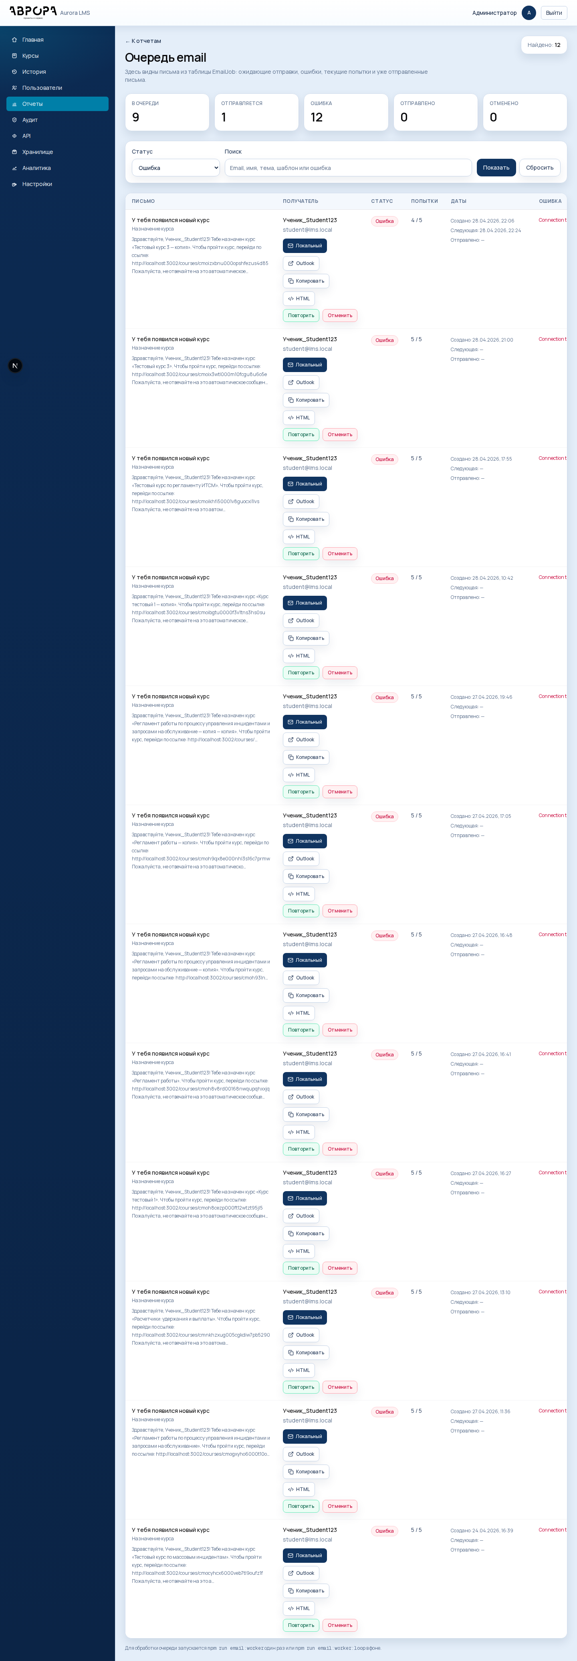
Очередь email
Для фоновой отправки:
npm run email:worker
npm run email:worker:loop

3. Настройки тестов
Где открыть: Курс -> Структура -> открыть тест -> Настройки.
Что изменилось:
- тест теперь создает попытку сразу при открытии;
- можно включить лимит времени;
- можно перемешивать вопросы;
- можно перемешивать варианты ответов;
- можно заблокировать возврат к материалам курса после старта теста.
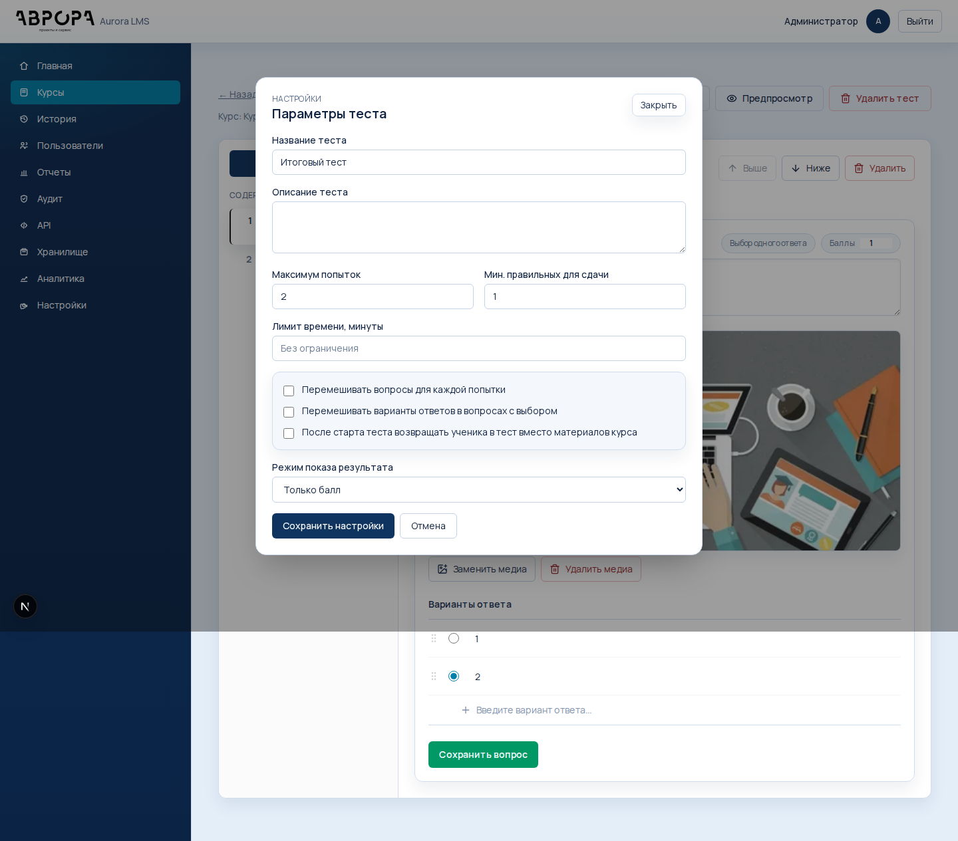
Настройки теста
Как проверить:
- Включить `После старта теста возвращать ученика в тест вместо материалов курса`.
- Открыть курс учеником и нажать `Открыть тест`.
- Вернуться в курс: материалы будут заблокированы до завершения попытки.

4. Панель внимания курса
Где открыть: Курс -> Управление.
Что изменилось:
- если по курсу есть ошибки отправки, отзывы на модерации, задания на проверку или близкие сроки, сверху появляется блок `Требует внимания`;
- карточки ведут сразу в нужный раздел.
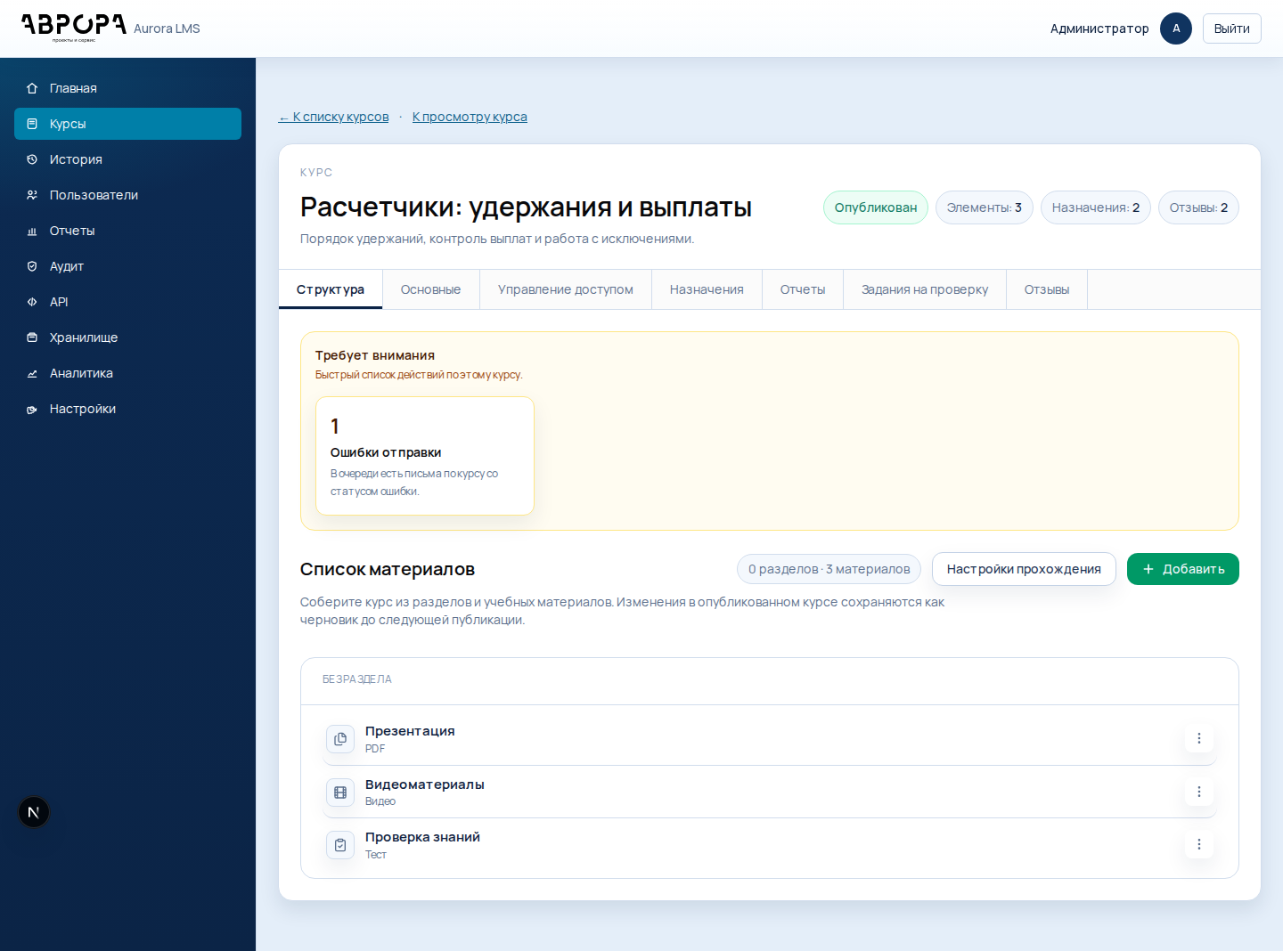
Панель внимания курса

5. Массовая работа с пользователями
Где открыть: Пользователи -> Пользователи.
Что изменилось:
- чекбоксы в списке пользователей теперь работают;
- выбранных пользователей можно архивировать одним действием;
- действие записывается в аудит;
- окончательное удаление по-прежнему доступно для архивированных пользователей в карточке пользователя.
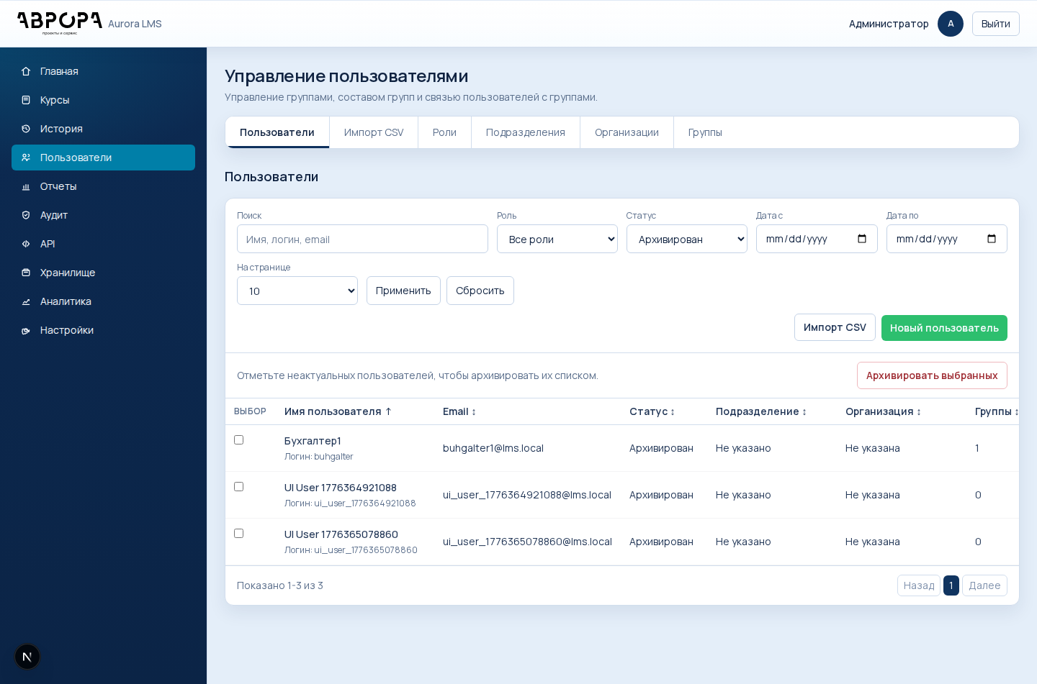
Массовое архивирование пользователей

6. Напоминания по курсам
Где открыть настройки: Настройки -> Напоминания.
Что изменилось:
- можно включать и выключать все напоминания целиком;
- отдельно настраиваются сценарии: не начат, скоро истекает доступ, доступ истек, тест не сдан;
- порог скорого окончания доступа задается в днях;
- worker читает настройки платформы перед постановкой писем в очередь.
Команды worker-а:
npm run course:reminders
npm run course:reminders:loop
Он ставит письма в очередь для сценариев:
- курс назначен, но не начат;
- срок выполнения скоро истекает;
- срок выполнения истек;
- тест по курсу не сдан.
Повторная отправка одного и того же напоминания ограничена таблицей CourseReminderDispatch.

7. Центр внимания
Где открыть: Внимание в боковом меню.
Что изменилось:
- собраны общие сигналы по платформе: ручные проверки, отзывы на модерации, ошибки email и близкие сроки доступа;
- карточки ведут сразу в отчет или нужный раздел курса;
- последние события показываются единой лентой.

8. Карточка ученика
Где открыть: Отчеты -> Прогресс учащихся -> открыть ученика.
Что изменилось:
- добавлена вкладка `Хронология`;
- в ленте видны назначения, открытия материалов, попытки тестов, отзывы, письма и события аккаунта;
- вкладка `Уведомления` продолжает показывать журнал писем по ученику.

9. Новые отчеты
Где открыть: Отчеты.
Что добавлено:
- `Сравнение групп` показывает назначение выбранного курса и прогресс по группам;
- `Проблемный отчет` собирает ручные проверки, проваленные тесты, истекший доступ и ошибки email;
- в управлении курсом на вкладке `Отчеты` добавлен журнал писем по конкретному курсу;
- из отчета курса можно скачать `Экспорт пакета курса` в XLSX.

10. Дополнительные настройки тестов
Где открыть: Курс -> Структура -> открыть тест -> Настройки.
Что добавлено:
- `Вопросов в попытке` включает банк вопросов: в попытку попадет случайная часть вопросов;
- `Пауза между попытками` не дает сразу перезапустить тест после неудачи;
- `Фиксировать уход со страницы` сохраняет события потери фокуса и скрытия вкладки;
- результат показывает эти события проверяющему или администратору.

11. Управление курсом и пользователями
Что добавлено:
- в управлении курсом появилась ссылка `Смотреть как ученик`;
- на вкладке `Отчеты` видна разница между опубликованной версией и текущим черновиком;
- аудит обновления курса теперь хранит список измененных полей;
- архивированного пользователя можно восстановить без потери истории.

12. Проверки после изменений
Выполнено:
npx prisma generate
npx prisma db push
npm run lint
npm run build
Примечание: npx prisma migrate deploy не применился к локальной базе из-за старой failed-миграции 20260421170000_add_course_invites, поэтому локальная dev-база синхронизирована через npx prisma db push. Новая миграция добавлена в prisma/migrations/20260513193000_add_course_quality_controls/.
Локальный сайт: http://localhost:3002.

